**Retour n°1**

1. **Page d’accueil**

- onglet vert “masterclass gouvernance et engagement promo 2019/2020) : Famille**S** rurales avec un S à familles

-“disent qu’il y a urgence à repenser notre société” : **soulignent** qu’il y a urgence ?

- “Pendant un an, ils ont collaboré, réfléchi, **~~et~~**travaillé ensemble, et les inégalités de leur parcours leur ont sauté aux yeux.”

- onglet bleu “un collectif, des partenaires” : essayer de ne pas couper le mot “accompagnement” ?

1. **Onglet découvrir la MaGE :**

* “Un beau challenge pour ces jeunes ~~qui viennent~~ **venant** d'horizons différents et de cultures associatives diverses.”
* comme tout est écrit en inclusif modifier “les enjeux pour les **lauréat.e.s**”
* cette phrase je remplacerai “leur” par “son” pour harmoniser avec les autres phrases : “S'affirmer en stimulant la connaissance de ~~leur~~ **son** potentiel, la confiance en soi”
* Je ne suis pas sûre que “sensorielles” soit le bon mot (je le comprends comme relatif aux 5 sens du corps humain…) : Renforcer des compétences techniques et ~~sensorielles~~ **humaines** : “connaissance du champ associatif, des différents secteurs (social, médico-social, ...), des dynamiques d'engagement… S'ouvrir à diverses réalités de vie pour prendre en compte les enjeux d'inclusion”
* “Devenir des lieux de développement personnel et d'empowerment ~~qui donnent~~ **en donnant** ~~la~~ **une** chance à des jeunes d'aller plus loin dans leur**S** engagement**S** et dans ~~une~~ **leur** vie personnelle et professionnelle”
* comme “jeunes” est au pluriel, j’accorderai toute la phrase : “Augmenter le nombre de jeunes leaders prêts à prendre des responsabilités au sein de leur association, comme porteur**S** d'initiatives et de projets, responsable**S** d'activité ou élu**S**”
* “Repérer les ***hauts potentiels*** pour l'association en les accompagnant dans leur parcours” : pour moi ça fait très connoté haut potentiel intellectuel/surdoué/QI élevé etc. A remplacer par : les jeunes motivés
* ici je n’introduirais pas “chaque année” car je n’ai pas tout de suite compris que l’on parlait de la mage en général, je croyais qu’on parlait de notre promotion : “ **Chaque année**, les lauréats de la Masterclass élaborent…”message de Noelle : je ne retrouve pas « chaque année » dans le texte de présentation de la MaGE
* “Diffusion de ce travail par les jeunes dans leurs associations, auprès de leur promotion de lauréats de l'Institut **de l’Engagement** et au-delà (institutions publiques, événements...).”

1. Démarrer l’évaluation :

* Augmenter la taille de police de la première phrase, comme il n’y a déjà pas de majuscule à éve, ça fait bizarre ? “éve permet aux associations de s’interroger sur leurs pratiques au regard de trois piliers du vivre-ensemble  :”
* Le petit encart sur les minorités (question 3 de la partie sur “lutter contre l’exclusion”) n’est pas très lisible ? retirer l’italique ? mettre en gras ?
* retirer le tiret entre “sont” et “menées” (partie sur la lutte contre l’exclusion, page sur “créer une vraie mixité sociale dans tous les lieux du quotidien”, question 2) : Les espaces où sont menées les actions sont-ils ouverts et à destination du plus grand nombre ?
* “Faire que les organes décisionnaires soient représentatifs de la société française” : il ne manque pas un mot ? “faire en sorte que” ou “pour que” ?
* dans le titre de la partie on a “ les organes décisionnaires” et dans le première question on a “les organes décisionnels” : choisir entre les 2 ? **Une place est-elle faite dans ces organes pour les minorités**
* à la fin du questionnaire, sur la page des résultats, il y a plein de lorem ipsum
* coquille : Souvent de petites choses peuvent changer ~~significativment~~ **significativement** l'impact de nos actions.
* sur le deuxième commentaire concernant les notes, peut-être enlever le “ben” : “~~Ben~~ c'est pas trop mal, il y déjà une base !” et le “du coup” qui font très tics de langage : “~~Du coup~~ on va continuer sur cette lancée et trouver les moyens pour **continuer à progresser** ~~améliorer encore tout ça~~ ! ~~Vu que~~ vous êtes bien partis, ça ne devrait pas être trop compliqué.” -> retirer tout ce qui fait tics de langage
* alléger la phrase : ~~Étant donné que~~ **Comme vous** semblez avoir une base solide, n'hésitez pas à nous partager vos ~~mises en place et les actions que vous pouvez réaliser~~ **initiatives et actions** !

1. Consulter les ressources :

* texte “charte de la diversité” : enlever la majuscule à “mairies”

1. Le collectif et ses partenaires :

* “La MaGE, un programme d’accompagne­ment porté par ~~les~~  **des** associations” ??
* le dernier lien “en savoir plus” de la page (celui des fonds de développement de la vie associative) ne s’ouvre pas dans un autre onglet comme les autres

1. onglet contact :

* “j’ai une bonne pratique **à soumettre**” puis au lieu de “cliquez-ici pour partager votre bonne pratique” (je n’avais pas compris de quoi il s’agissait, pour moi c’était la validation du formulaire), je mettrais “joindre un document” tout simplement on s’en reparle avec Angèle et on te redit

**Retour n°2 (test sur téléphone android):**

Sur la première page si on ferme le bandeau le bouton menu n’est plus accessible

 page Découvrir la Mage il manque du texte (a été modifié sur le nouveau lien)

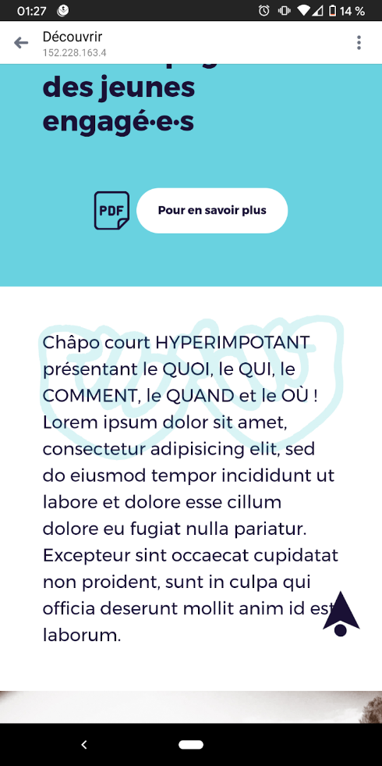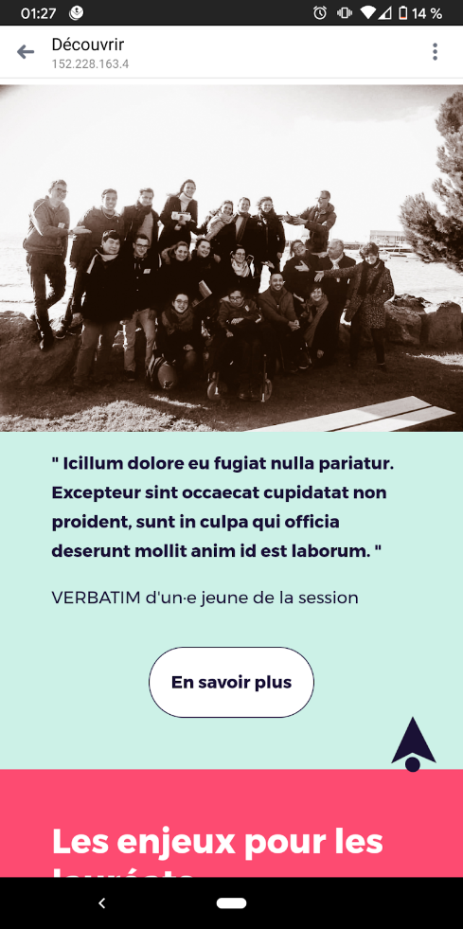

Page démarrer l'évaluation

* le cadre sort de l'écran + 2 fois la phrase “maîtrise de la langue”

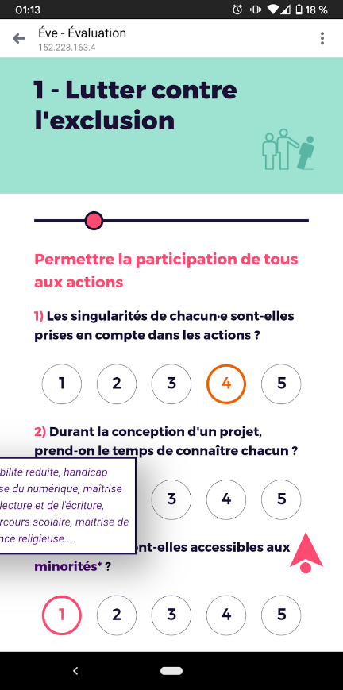

* La boule se déplace trop vite

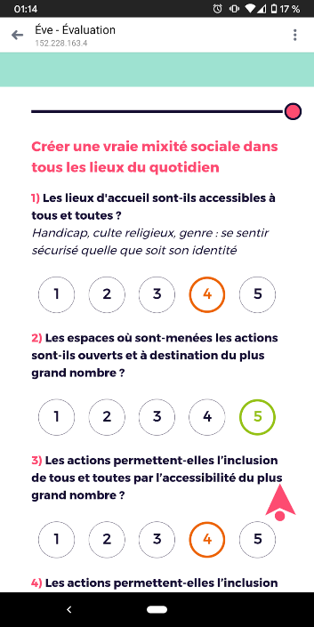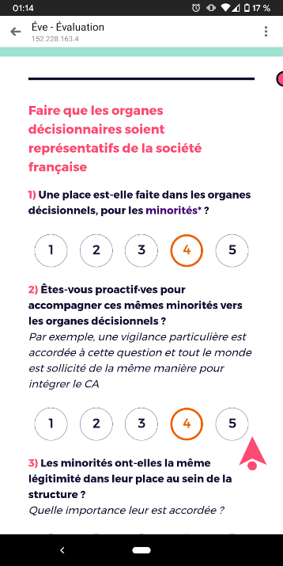

* Le questionnaire ne donne pas de résultats

(j’arrive à passer les question en glissant sur le tactile alors que le bouton suivant oblige à répondre aux question cela vient peut être de là)

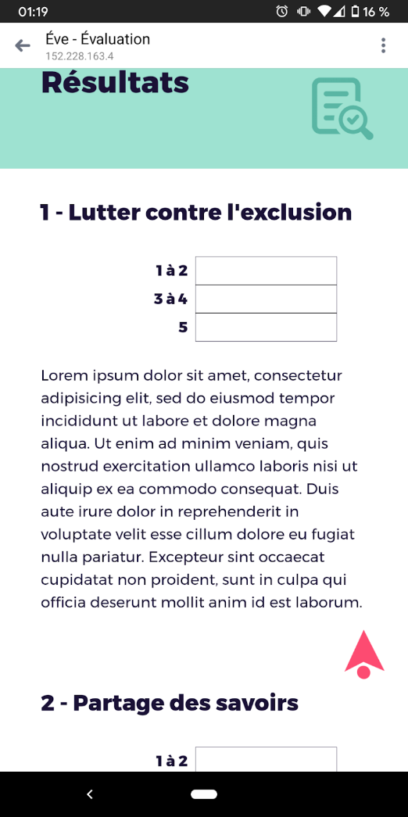

bug d’affichage (peut être parce que le questionnaire ne donne pas de résultats)

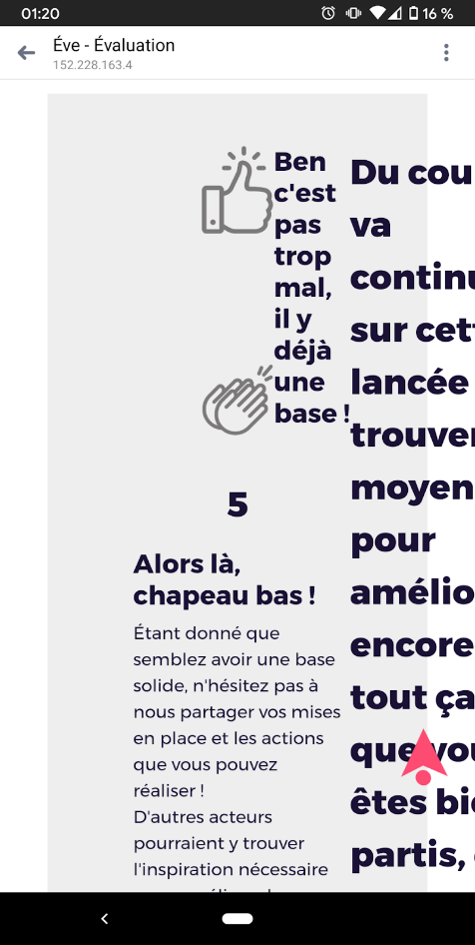

Page consulter les ressources

Page contacts

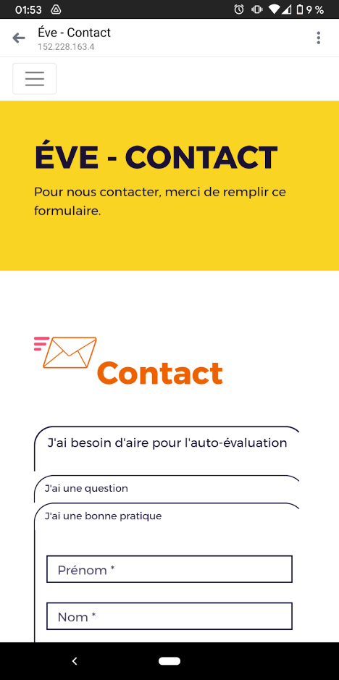

J’ai l’impression qu’on a changé de charte graphique Effectivement, ce n’est pas la même police

**Retour n°3**

Questionnaire:

Pour le questionnaire, peut on afficher la différence entre les trois parties ? Il n’y a pas de changement visuel pour nous montrer qu’on passe à la partie deux ou à la partie trois du questionnaire

Cela ne nous a pas choqué.. A voir..